02-112 АТЗ-3.8-130 автотопливозаправщик емк. 3.8 м3 на шасси ЗиЛ-130-66 4х2 для заправки самолётов и вертолётов фильтрованным топливом, насос СВН-80, снаряженный вес 5.25 тн, полный вес 8.75 тн, ЗиЛ-130 150 лс, 85 км/час, г. Курган 1965-77 г.
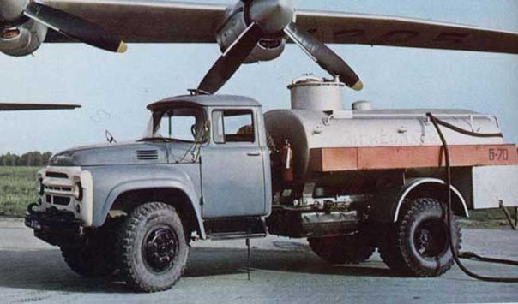

Автотопливозаправщики (АТЗ) - специализированная техника, предназначенная для транспортировки светлых нефтепродуктов и дозированной раздачи топлива. Упрощенный топливозаправщик двойного назначения АТЗ-3,8-130 разработан на Курганском заводе дорожных машин на шасси автомобиля обычной проходимости ЗиЛ-130. Серийное производство началось в 1965 году.
АТЗ-3,8-130 предназначен для механизированной заправки самолётов и вертолётов фильтрованным топливом плотностью не более 0,86 г/см³. Относится к категории заправщиков малой вместимости.
Автомобиль-топливозаправщик может выполнять следующие операции:
− наполнять цистерну топливом своим насосом;
− наполнять цистерну топливом с помощью автоматической системы налива АСН;
− перемешивать топливо в своей цистерне;
− перекачивать топливо из одного резервуара в другой, минуя свою цистерну и фильтр;
− заправлять летательные аппараты фильтрованным топливом;
− откачивать топливо из раздаточных рукавов;
− сливать топливо из цистерны самотеком.
Технологическое оборудование состоит из цистерны, насоса, счетчика жидкости, фильтра, гидравлической системы трубопроводов с арматурой, приемных и раздаточных рукавов, контрольно-измерительной аппаратуры, электрического и противопожарного оборудования. Цистерна эллиптического сечения из листовой стали, рамной конструкции, калиброванная. В верхней части цистерны расположена заливная горловина диаметром 450 мм, в нижней — отстойник и опоры для креплении. Внутри цистерны установлены поплавковый указатель уровня и воздухоотводяшая трубка, идущая от верхней части заднего днища в горловину. На крышке горловины расположены наливной люк и дыхательный клапан, другой дыхательный клапан установлен на обечайке цистерны. Управление выполняемыми операциями централизованное. Для перекачки топлива служит горизонтальный одноступенчатый самовсасывающий вихревой насос СВН-80 с приводом от двигателя через коробку отбора мощности и карданный вал.
В комплект заправщика входят:
- фильтр тонкой очистки топлива ТФ-2М
- счётчик-литромер объёмного типа СВШС-40
- манометр МТО 60/3-6×4
- мановакууметр МВТП-100/3×2,5
- 2 раздаточных крана РП-34
- 3 приёмных резинотканевых шланга диаметром 65 мм длиной по 3 м
- 2 раздаточных шланга диаметром 38 мм длиной 15 м
- шланг для перекачки диаметром 50 мм длиной 9 м
- огнетушитель ОУ-2
Модернизированный вариант АТЗ-4-130 был оборудован цистерной вместимостью 4000 л.

Технические характеристики АТЗ-3,8-130 на шасси ЗиЛ-130

Наименование характеристики | Значение
Габариты, мм:
длина | 6770
ширина | 2360
высота | 2700
База, мм | 3800
Колея, мм | 1800/1790
Дорожный просвет, мм | 270
Радиус поворота, м | 8
Масса, кг:
в снаряженном состоянии | 5250
полная | 8745
Объём цистерны, л:
эксплуатационный | 3800
геометрический | 3920
Двигатель:
тип | ЗиЛ-130
число цилиндров | 8
рабочий объём, см3 | 5555
степень сжатия | 6.5
мощность, л.с. | 150
Число передач | 5
Колёсная формула | 4x2
Размер шин | 9,00-20"
Запас топлива, л | 170
Скорость максимальная, км/ч | 85
Тормозной путь со скорости 50 км/ч, м | 27
Контрольный расход топлива при скорости 40 км/ч, л/100 км | 28
Время наполнения цистерны, мин.:
из наземного резервуара | 8
из подземного резервуара | 14.5
Время развёртывания в рабочее положение, мин. | 3
Производительность раздаточной системы, л/мин. | 300

Конструкция топливозаправщика АТЗ-3,8-130 на шасси ЗиЛ-130

